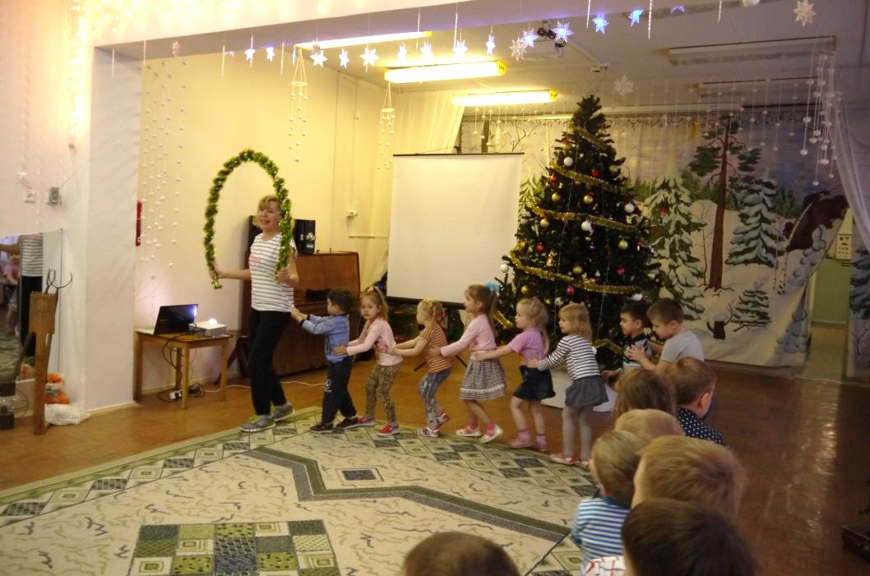**В гостях у бабушки Ульяны**

**«Сами саночки бегут,**

**В гости к бабушке везут…»**

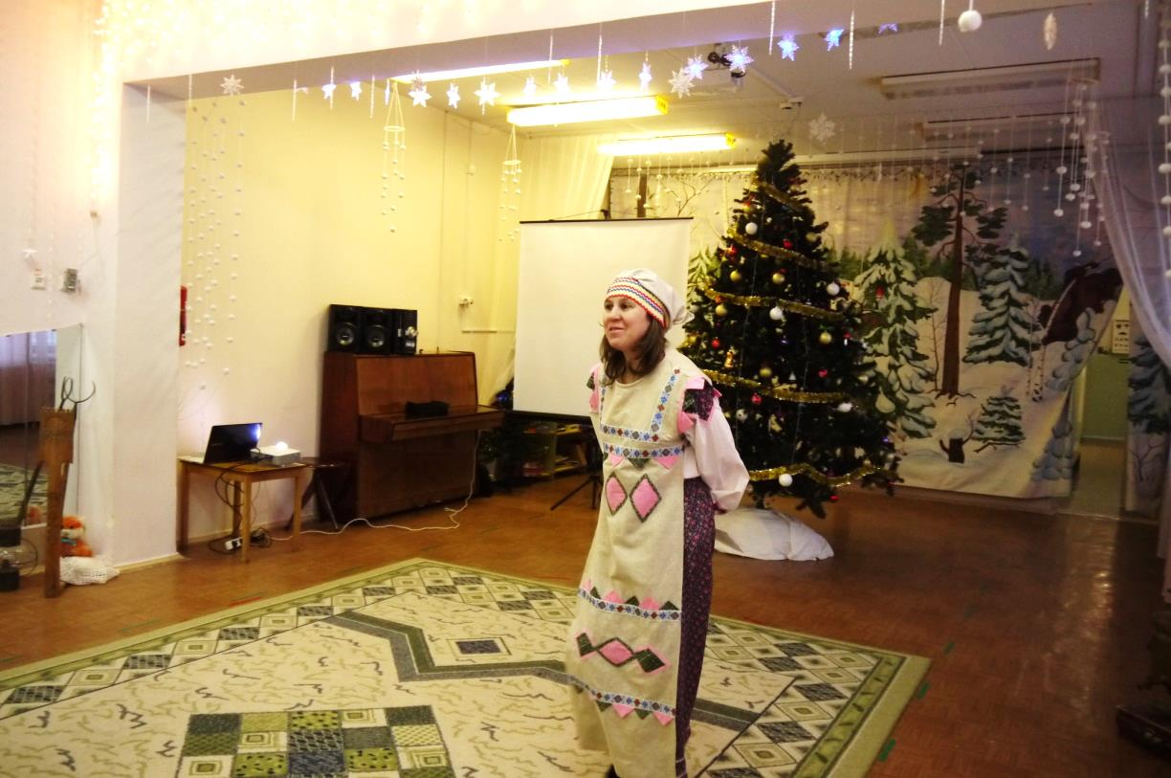

**«Здравствуйте, гости дорогие!»**

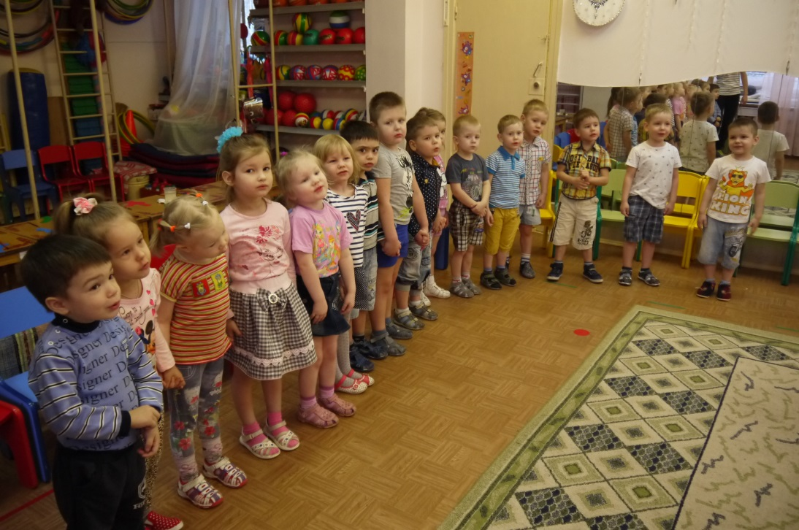

**«Здравствуй, бабушка Ульяна!»**

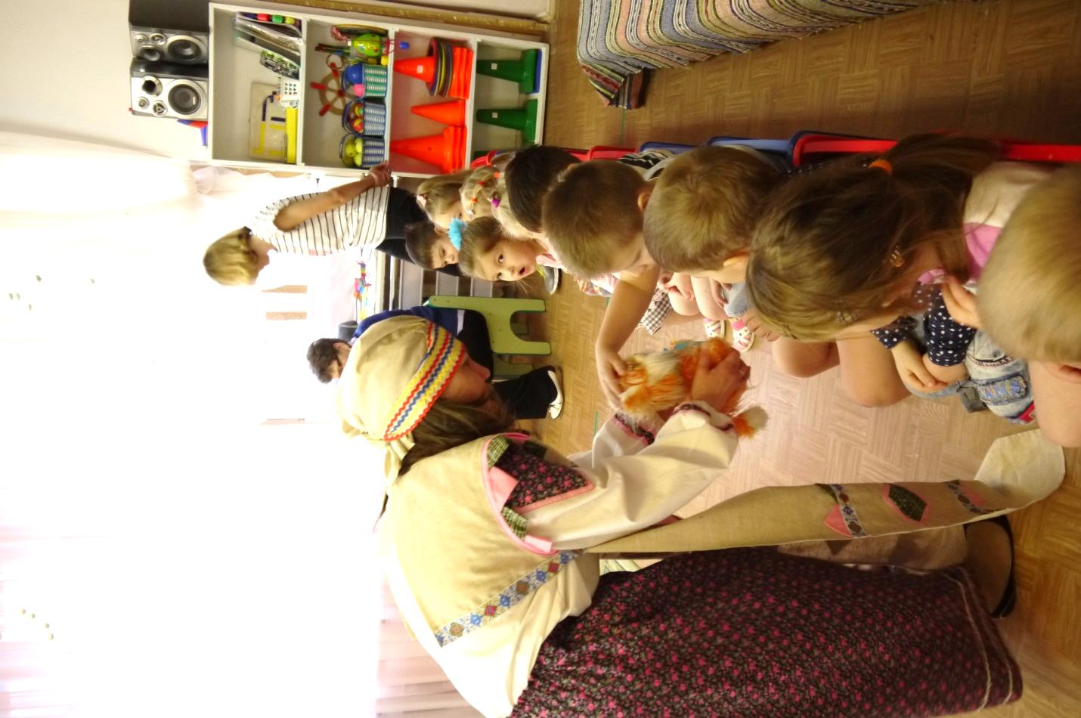

**Как у нашего кота,**

**Шубка очень хороша!**

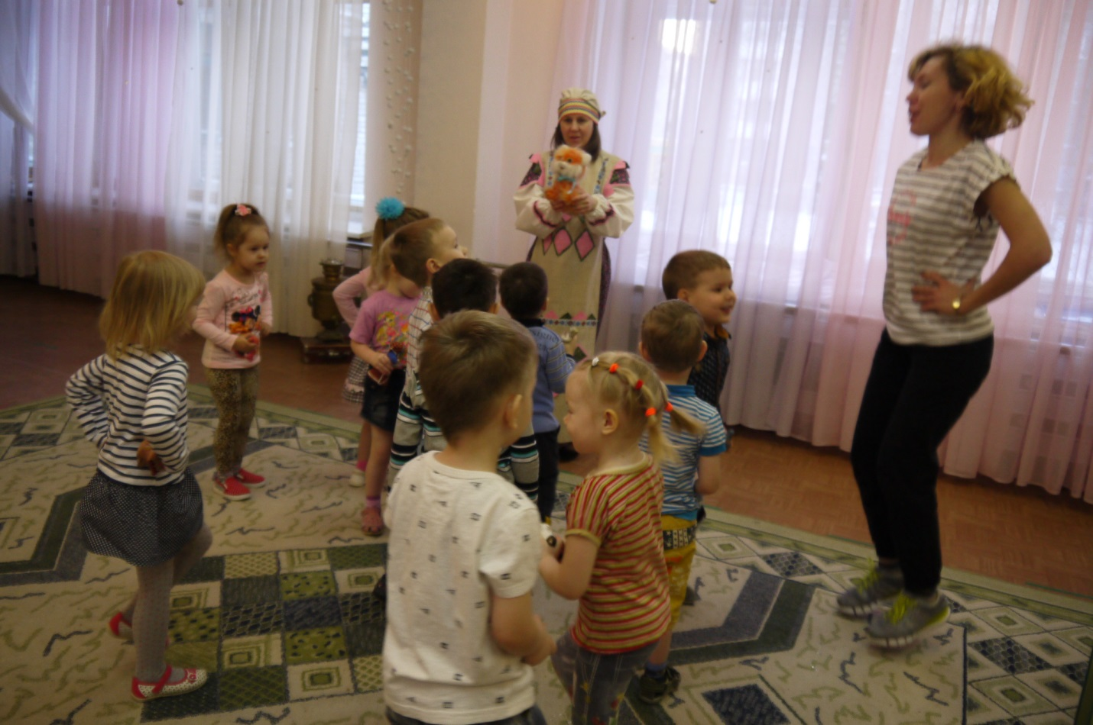

**Ходит Васька серенький,**

**Хвост у Васьки беленький….**

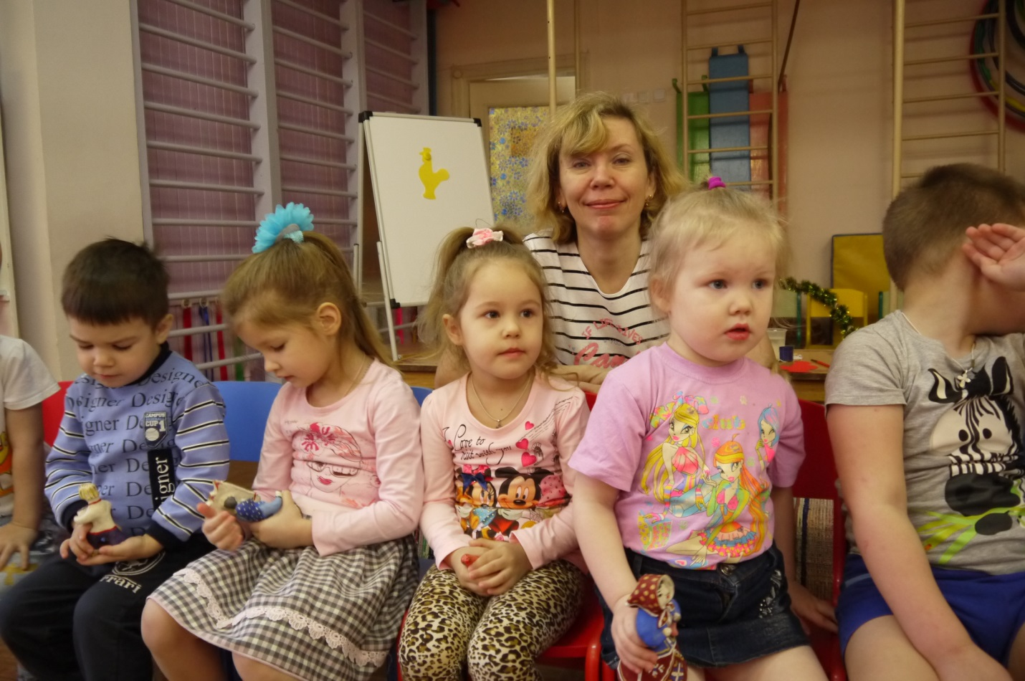

**«Каргопольская игрушка самая красивая!»**

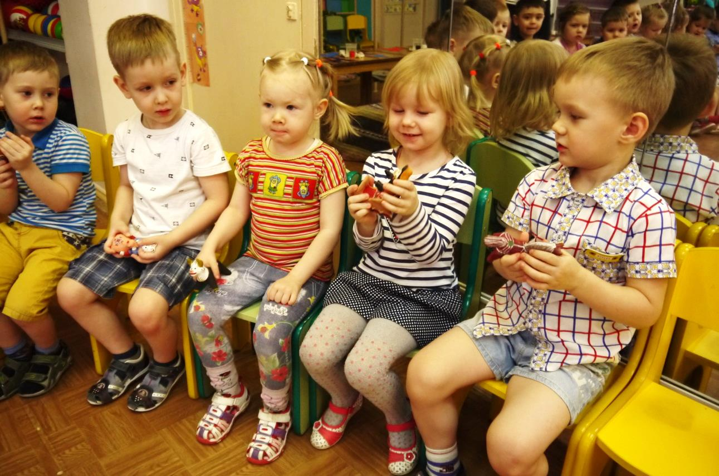

**Я, игрушечку возьму,**

**Полюбуюсь, рассмотрю…**

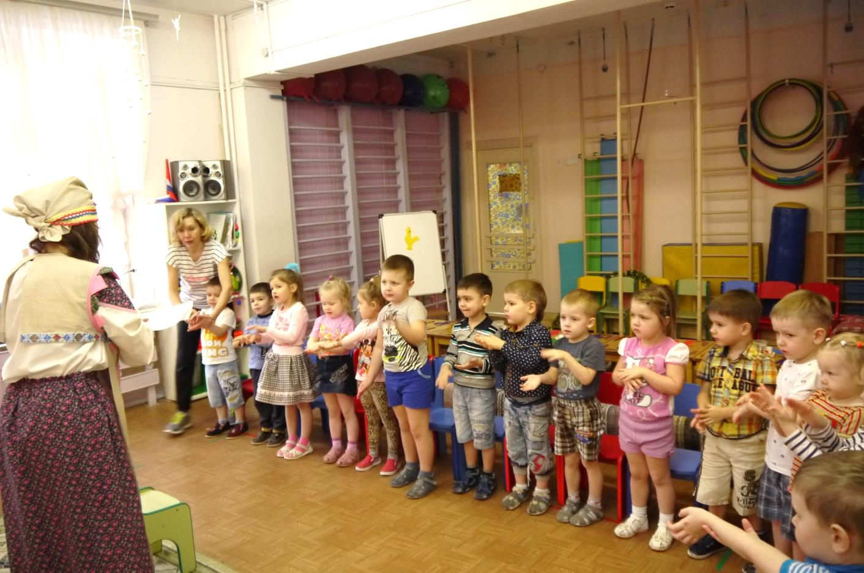

**Подставляй**

**ладошку,**

**Расскажу**

**про птичку…**

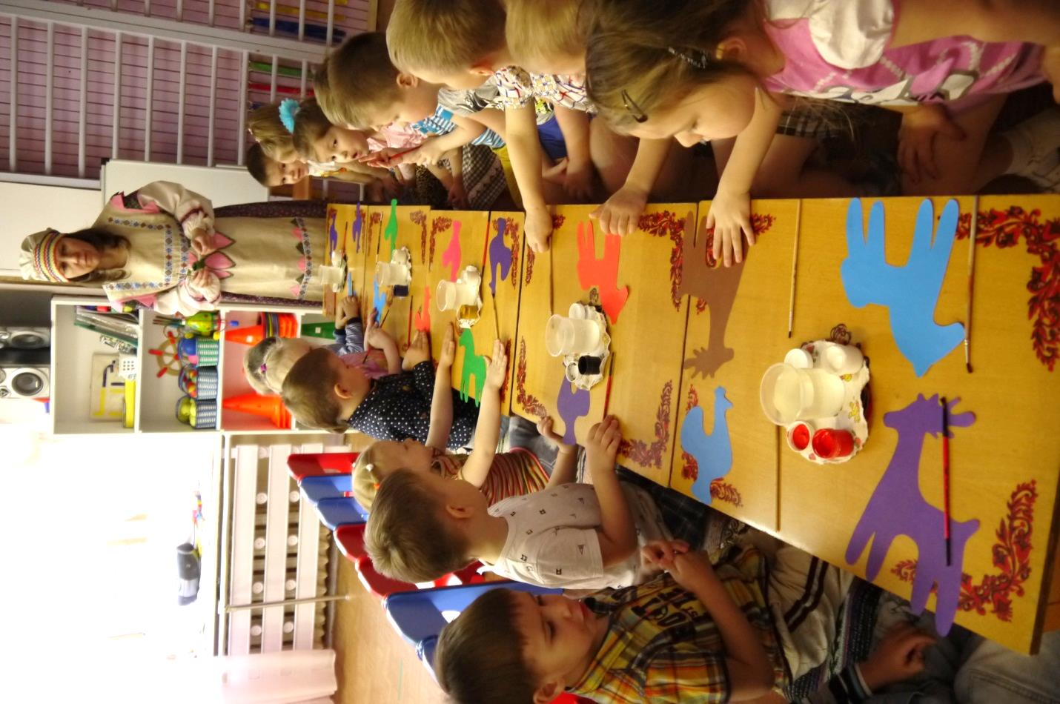

**В руки кисточку возьму,**

**И игрушку распишу….**

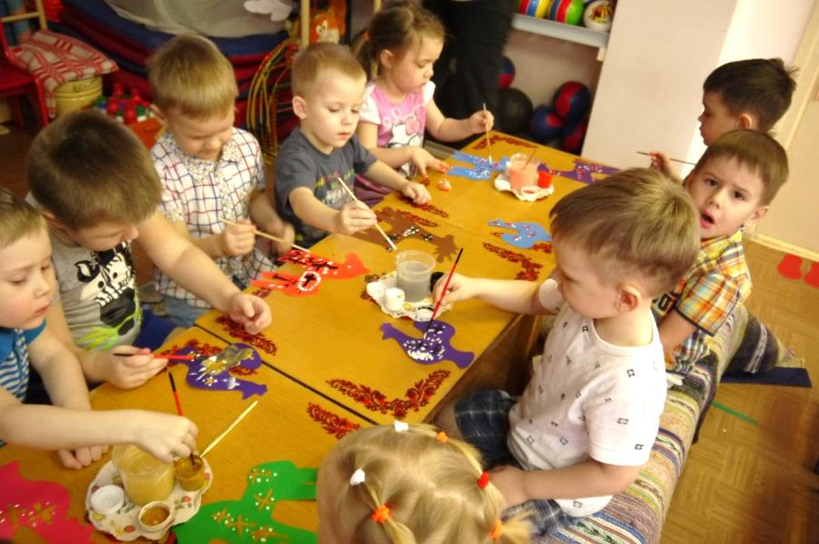

**Олешки, петушки, лошадки,**

**Всех украсили ребятки….**

**Спасибо, бабушке Ульяне!**